МАУ «Центр ОДО «Образование» г. Тобольск»

Искусство воспитания имеет ту особенность,
что почти всем оно кажется делом знакомым
и понятным, а иным - даже легким,
и тем понятнее и легче кажется оно,
чем менее человек с ним знаком
теоретически или практически.
Ушинский К. Д.

Методическое пособие для учителей начальных классов и воспитателей.

- Введение.
Уважаемые педагоги!

Перед вами пособие, разработанное учителями-логопедами города Тобольска, которое поможет вам спланировать работу по преодолению тяжелых форм недоразвития речи.
Цель данного пособия:представить педагогическому сообществу итоги работы ГМО учителей-логопедов в 2015 – 2016 учебном году работы поразвитию и совершенствованию структурных компонентов речи у детей с ОВЗ вкачестве создания условий для профессионального роста с учетом запросов, интересов, потребностей самого педагога, оказание всесторонней помощи при решении вопросов, возникающих в процессе работы.
Создавая пособие, мы предполагаем решить следующие задачи:
1. Представить методы и приемы коррекционно-педагогической деятельности по внедрению инновационных педагогических технологий в коррекционную работу с детьми с ОВЗ, имеющими речевую патологию.
2. Актуализировать эффективные подходык развитию и совершенствованию речи у детей с ОВЗ с целью обмена педагогическим опытом.
В настоящее время проблема несформированности речи ребенка на пороге школы является наиболее актуальной. Это связанно с тем, что в школе за последнее время произошли серьезные преобразования, введены новые программы, изменилась ее структура. Все более высокие требования предъявляются к детям, идущим в первый класс.
Именно поэтому возникла необходимость составления методических рекомендаций, которые в своем содержании отражают советы разных специалистов по вопросу готовности детей к школе.
Следует помнить, что в таком сложном деле, как воспитание, ничего нельзя добиться одноразовым усилием. Следовательно, только постоянная систематическая работа сможет обеспечить высокие результаты.

II. Нетрадиционные методы в логопедии – биоэнергопластика.
В коррекционной работе существенную роль играет воспитание у детей ощущенийот движений органов артикуляции, позволяющих почувствовать положение языка, челюстей, губ, направленность выдоха.
Их чёткость обусловлена осязательными ощущениями, что особенно важно на начальных этапах постановки звуков, когда ещё не сформирована слуховая дифференциация.
Для достижения лучших результатов в работе над звукопроизношением можно использовать инновационный метод – биоэнергопластика.
Что такое биоэнергопластика?
Термин состоит из двух слов: биоэнергия и пластика.Биоэнергия – это та энергия, которая находится внутри человека.Пластика – плавные, раскрепощённые движения тела, рук.Биоэнергопластика – это соединение движений артикуляционного аппарата и движений кистей рук.
Биоэнергопластика оптимизирует психологическую базу речи, улучшает моторные возможности ребёнка по всем параметрам, способствует коррекции звукопроизношения, фонематических процессов.Синхронизация работы над речевой и мелкой моторикой сокращает время занятий, усиливает их результативность, позволяет быстро убрать зрительную опору – зеркало и перейти к выполнению упражнений по ощущениям.

Шуточные стихи и артикуляционные упражнения с применением биоэнергопластики.

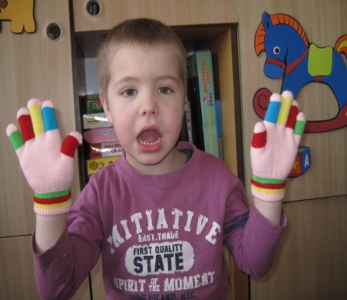

Широко откроем ротик,
Как голодный бегемотик.
Закрывать его нельзя,
До пяти считаю я: 1, 2, 3, 4, 5.
А теперь закроем ротик,
Отдыхает бегемотик!

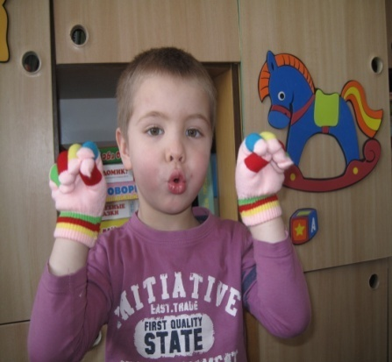

Подражаю я слону,
Губки хоботом тяну:
«У-у-у!»

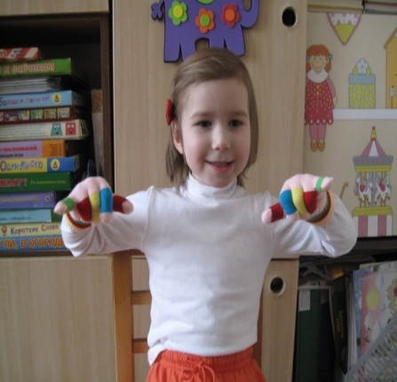

Тянем губки прямо к ушкам,
Как весёлая лягушка!

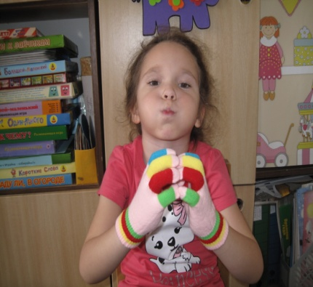

Я надую щёчки так,
Словно толстый я хомяк!

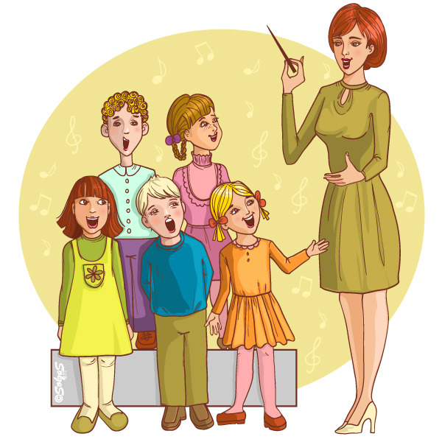
III.Пение - это удивительное занятие, при котором развиваются память, внимание, мышление, эмоциональная отзывчивость и музыкальный слух; укрепляется голосовой аппарат ребенка. Процесс развития вокальной, исполнительской культуры у детей с речевыми нарушениями является, с одной стороны, одним из направлений формирования их художественной культуры, а с другой – средством коррекции голоса, артикуляции, дыхания, несмотря на то, что «уложить» голос в знаковую систему вокальной педагогики довольно непросто. Певческая деятельность - это сложный процесс звукообразования, в котором наиболее важной считается вокально- слуховая координация, т.е. взаимодействие певческого, слухового и мышечного ощущения. Причинами несовершенного пения детей являются нарушения слухового и голосового аппаратов, отсутствие связи между ними. Чтобы добиться устойчивых правильных певческих навыков, необходимо научить детей, в первую очередь, различать на слух нормальный и нарушенный тембр, изменение силы голоса, т.е. сформировать у них эталон правильного голосоведения и интонирования. Кроме того, слуховое восприятие, дополненное тактильно- вибрационными и кинестетическими ощущениями поможет дошкольникам выработать навыки самоконтроля над голосом.
Сложное, но уже знакомое педагогам
слово «Дизартрия» – это нарушение
звукопроизношения и просодической
стороныречи, обусловленное
органической недостаточностью
иннервации мышц речевого
аппарата. Для коррекции дизартрии
нужны специальные знания и
большой опыт работы. Мы предлагаем
вам – пойте!
Сначала доступные звуки, обычно
гласные, по одному, а затем цепочку из
двух, трёх, четырёх звуков.
Сначала гласные поются на одной ноте: а-а-а-а-а-а, затем волнообразно, затем пропевается несложная мелодия.
Задачи:
- правильно брать дыхание (животом);
- тянуть звук достаточно долго;
- начинать и заканчивать пение вместе с педагогом.
Кроме того, важно подобрать песни, в которых часто встречаются тянущиеся гласные звуки: взрослый поёт, а ребёнок тянет доступные ему звуки.
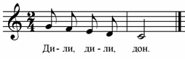
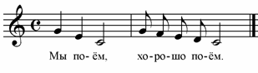
При дизартрии голос детей, как правило, слабый, глуховатый, истощающийся, нередко назализованный, речевой выдох истощаем, вдох неглубокий, объём голосовых модуляций снижен, речь детей не эмоциональна, не выразительна, темпо-ритмические переборы отсутствуют, темп речи замедленный.
Вокальные техники и приемы:
- пение с закрытым ртом на звук «м», «ом» в восходящем и нисходящем движении в пределах 5 нот (ощущение вибрации крыльев носа),
- пение на одном дыхании цепочки из гласных звуков «а-э-о-у-и» (гласные поются на одной ноте, сначала ровно, затем с постепенным увеличением силы голоса и с постепенным уменьшением силы звука).
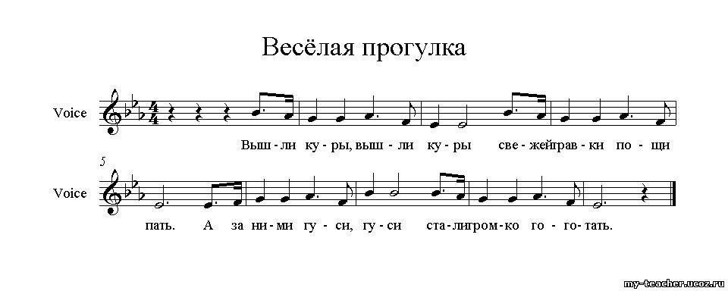
Звукоподражательные попевки.
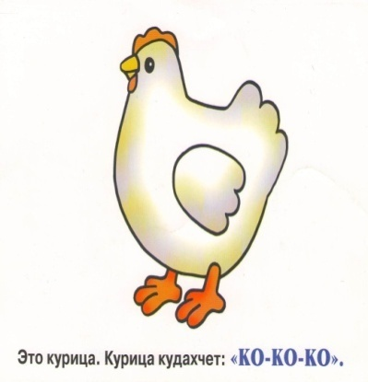

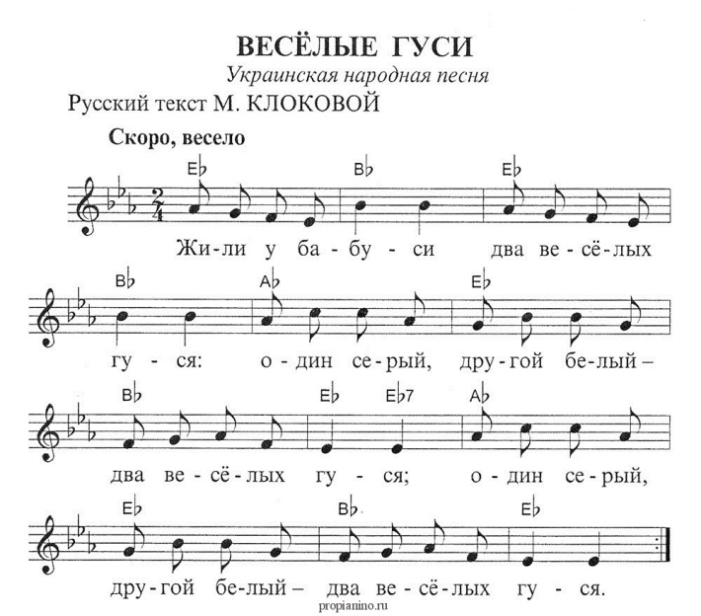

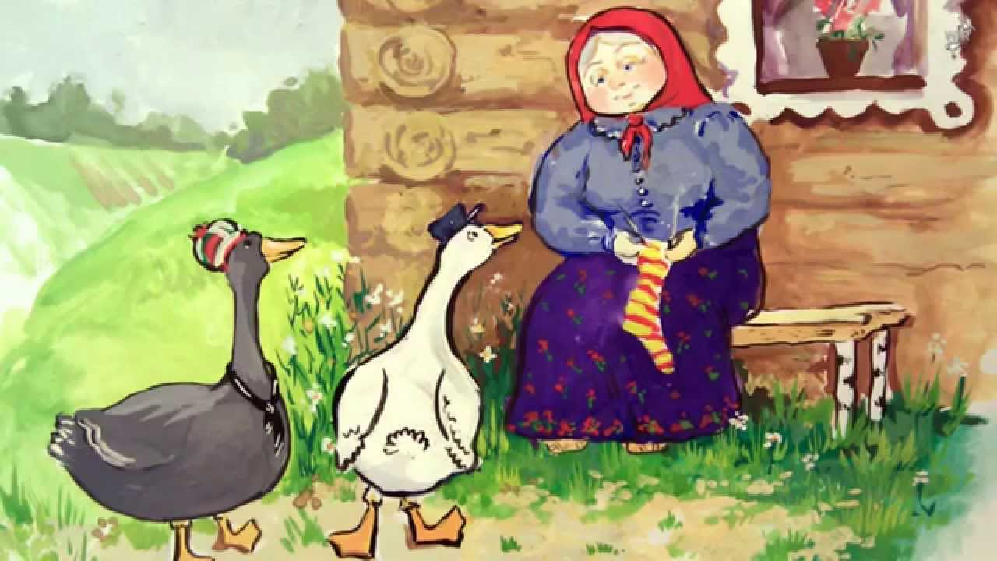

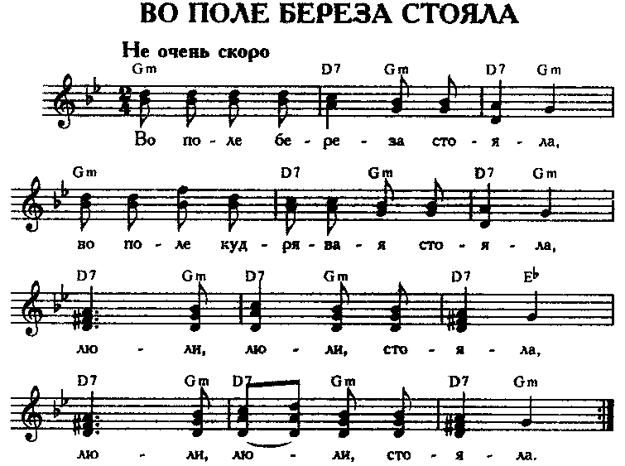
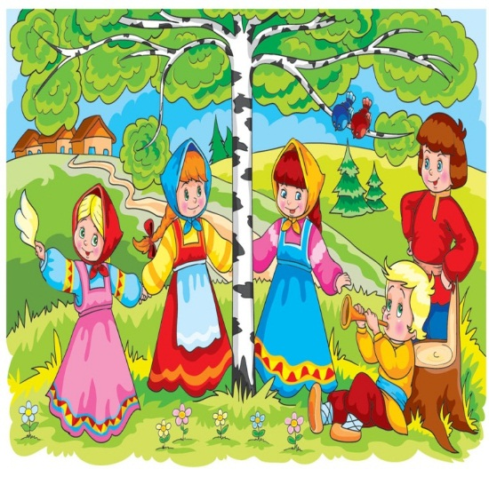

Для выработки скоординированного дыхания и голосообразования, силы голоса детей учатпению по подражанию (по голосу логопеда), вырабатывать кантиленное (певучее) исполнение, умение регулировать силу голоса, тембр, управлять интонацией и высотой своего голоса.
Для этого используют следующие техники:
«Капельки» - звук как будто капает, точечное исполнение.
«Гладим звук» - протяжное исполнение.
«Веселый карандаш» - рисуем звуки.

Петушок.

Песенка котят.
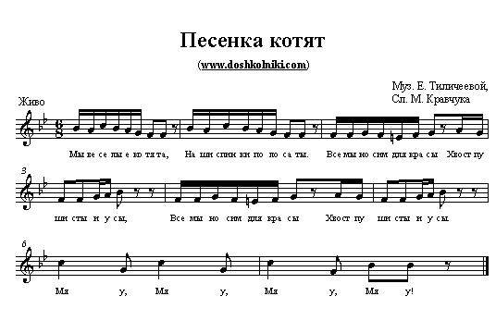

Представленные фрагменты деятельности убедительно демонстрируют эффективность вокалотерапии в развитии и совершенствовании компонентов просодической стороны речи у детей с ОВЗ (дизартрия, логоневроз).
Таким простым, но чудесным образом, могут быть решены коррекционные задачи наоснове следующих принципов работы:
- системности и комплексности;
- систематичности проведения занятий;
- опоре на разные модальности;
- экспрессии педагога;
- опоры на разные виды деятельности ребенка, постоянную смену видов деятельности в течение занятия;
- активности, целенаправленности и включении в работу родителей;
- вариативности наглядного и дидактического материала для детей;
- повышенных требований к речи педагогов и других взрослых, окружающих ребенка;
- использовании продуманной, визуализированной системы поощрения.
Данная методика разработана на основе идеи немецкого композитора Карла Орфа. В педагогических кругах он, вероятно, лучше всего известен своей работой «Шульверк». Идеи Орфа были воплощены в новаторском подходе к музыкальному обучению детей, известному как «Орф-Шульверк». Термин «Schulwerk» — немецкое слово, означающее «школьная работа». Музыка является основой и соединяет вместе движение, пение, игру и импровизацию.
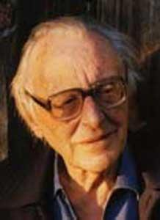
Идея К. Орфа об активизации резервов творческих
сил с помощью деятельности, близкой к
возможностям, интересам и темпераменту
ребёнка, независимо от того, насколько он развит
в музыкальном отношении ценна, прежде
всего, своим гуманизмом. Она полностью
соответствует принципам специальной и лечебной
педагогики.
Необходимо отметить соответствии с ФГОС
для детей с ОВЗ и УО включены коррекционные
дисциплины:«Музыкально – ритмические занятия»
«Логопедическая ритмика», «Эмоциональное икоммуникативно-речевое развитие», «Ритмика».

IV.Артикуляционная гимнастика — упражнения для тренировки органов артикуляции, необходимые для правильного звукопроизношения.
Для детей занятия артикуляционной гимнастикой — серьёзная работа, какими бы легкими ни казались эти упражнения для вас. Чтобы ребёнок не отвлекался и не уставал, превратите эту работу в весёлую игру.
Рекомендации к проведению упражнений.
Сначала упражнения надо выполнять медленно, перед зеркалом, так как ребёнку необходим зрительный контроль. Полезно задавать ребёнку наводящие вопросы: «Что делают губы? Что делает язычок? Где он находится (вверху или внизу)?»
Затем темп упражнений можно увеличить и выполнять их под счёт. Но при этом следите за тем, чтобы упражнения выполнялись точно и плавно, иначе занятия не имеют смысла.Лучше заниматься в течение 5-7 минут, в зависимости от возраста и усидчивости ребёнка.В 6-7 лет ребенок выполняет упражнения в быстром темпе и умеет удерживать положение языка некоторое время без изменений.
ПОМНИТЕ! Артикуляционная гимнастика только подготовит речевой аппарат ребёнка к правильному произношению, но не сможет заменить собой специалиста-логопеда.
Комплекс артикуляционной гимнастики для свистящих звуков
[С], [С’], [З], [З’], [Ц].
1. «Заборчик» — широко улыбнуться, показать сжатые зубы (верхние зубы стоят ровно на нижних). Удерживать такое положение 5-7 сек. Повторить 4-5 раз.
2. «Слоник» — вытянуть губы вперед трубочкой (зубы сжаты). Удерживать так 5-7 сек. Повторить 4-5 раз.
3. Чередовать упражнения «Заборчик» и «Слоник». Нижняя челюсть не двигается, двигаются только губы. Повторять по 5—6 раз.
4. «Чистим зубы» — открыть широко рот, улыбнуться, показав зубы. Затем кончиком языка «чистить зубы» изнутри, двигая им влево-вправо (сначала нижние, потом верхние). Кончик языка должен находиться за зубами. Губы улыбаются все время, нижняя челюсть не двигается. Повторить по 5-6 движений в каждую сторону.
5. «Горка» — широко открыть рот, улыбнуться, показать зубы. Кончиком языка упереться в нижние зубы. Спинка языка поднимается вверх. Язык твердый, не «вываливается» на зубы. Удерживать в таком положении под счет до 5. Повторить 4-5 раз.

Комплекс артикуляционной гимнастики для шипящих звуков
[Ш], [Ж], [Ч], [Щ].
1. «Непослушный язычок» — широкий плоский кончик языка пошлепать губами, произнося «пя-пя-пя…». Повторить 4-5 раза.
2. «Блинчик» — широкий плоский кончик языка положить на нижнюю губу, сказав один раз «пя» («испекли блинчик и положили его остывать на тарелочку»). Язык не должен двигаться. Рот чуть-чуть приоткрыт. Удерживать такое положение 3-10 сек. Повторить 4-5 раз.
3. «Вкусное варенье» — широким плоским кончиком языка облизать верхнюю губу сверху вниз. При этом должны быть видны нижние зубы (нижняя губа оттянута вниз, зубы не прикусывают язык). Повторить 3-5 раз.
4. «Чашечка» — широко открыть рот, улыбнуться, показать зубы. Высунуть плоский широкий язык изо рта, подняв его передний и боковые края, образуя «чашечку». Удерживать так 5-10 с. Повторить 4-5 раз.
5. «Подуй на чёлку!» — высунуть широкий кончик языка, поднять к верхней губе и подуть вверх. Воздух идет посередине языка, щёки не надуваются. Повторить 4-5 раз.

Комплекс артикуляционной гимнастики для сонорных звуков
[Л], [Л’], [Р], [Р’].
1. «Чистим зубы» — открыть широко рот, улыбнуться, показав зубы. Затем кончиком языка «чистить зубы» изнутри, двигая им влево-вправо (сначала нижние, потом верхние). Кончик языка должен находиться за зубами. Губы улыбаются все время, зубы (нижняя челюсть) не двигаются. Повторить по 5—6 движений в каждую сторону.
2. «Вкусное варенье» — широким плоским кончиком языка облизать верхнюю губу сверху вниз. При этом должны быть видны нижние зубы (нижняя губа оттянута вниз, зубы не прикусывают язык). Повторить 3—5 раз.
3. «Маляр» — широко открыть рот, улыбнуться, показав зубы. Кончиком языка «красить потолок», двигая им по твердому небу вперед-назад (до зубов и подальше к горлышку). Язык не должен выскакивать за зубы, отрываться «от потолка» и двигаться влево-вправо. Зубы (нижняя челюсть) не двигаются. Повторить по 5—6 движений вперёд - назад.
4. «Лошадка» — приоткрыть рот, улыбнуться, показав зубы. Цокать языком медленно – быстрее – быстро - медленно с короткими паузами для отдыха. Широкий кончик языка сначала присасывается к небу, а потом свободно шлепается вниз. Стараться смотреть на язык и не двигать нижней челюстью.
5. «Грибок» — приоткрыть рот, показать зубы. Цокнув языком, снова присосать широкий плоский язык к нёбу и удерживать так 5-10 сек. (уздечка языка — это «ножка грибка», сам язык — его «шляпка»). Повторить 2-3 раза.
Целенаправленные артикуляционные движения в
начале логопедической работы детям еще недоступны,
поэтому очень важно найти возможность опоры на
непроизвольные движения. Упражнения, которые
преподносятся детям в игровой форме и основаны
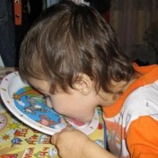
на непроизвольных движениях, не утомляют их,
не вызывают негативных реакций и отказа от
выполнения в случае неудачи.

«Артикуляционные часы» - направляем стрелку на выбранное упражнение, и ребенок его выполняет.
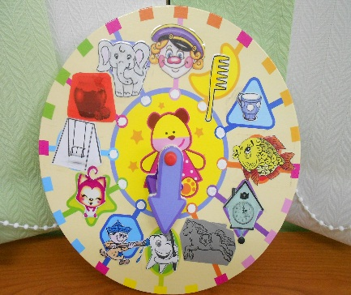

Различные лото (выполнив упражнение на маленькой карточке, закрыть соответствующую картинку на большой карте).
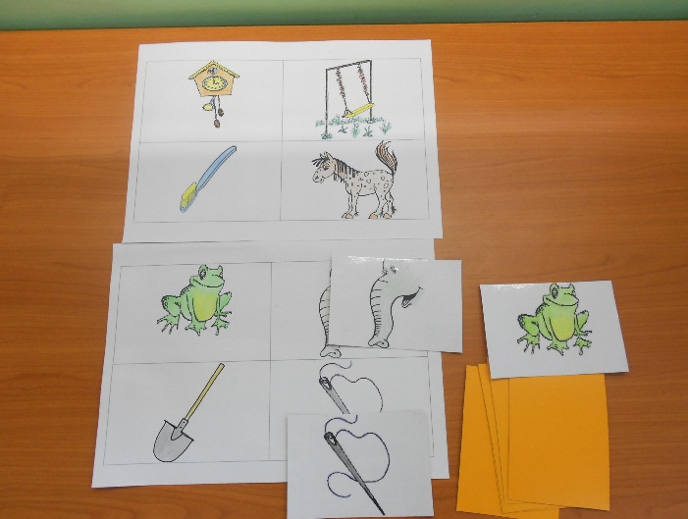

Планшет (сменить картинку движением руки) и веер.
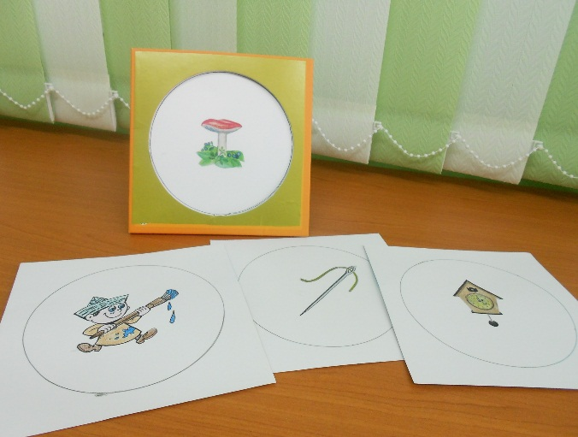

Кубики - поворачивать кубик и выполнять упражнения, изображенные на гранях кубика), парные карточки - найти парную картинку и выполнить упражнение.
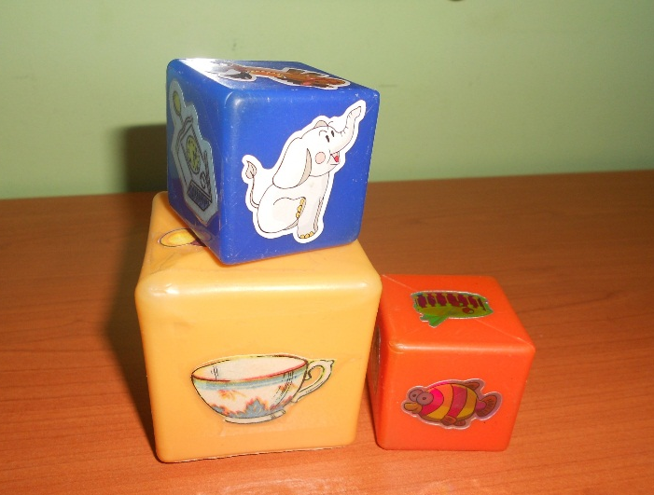
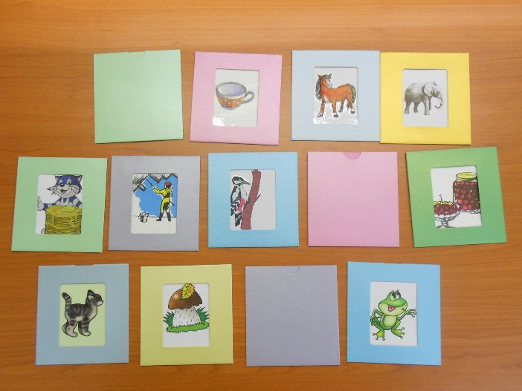

Приветствуется использование презентаций, которые разнообразят артикуляционную гимнастику.
http://ppt4web.ru/detskieprezentacii/artikuljacionnaja-gimnastika.html

Нравятся детям и «куклы – дразнилки».

Сказки о веселом Язычке можно найти здесь:
http://www.liveinternet.ru/users/4500107/post211825653

С удовольствием дети выполняют артикуляционные упражнения, если это включено в игровую ситуацию по оказанию помощи какому-нибудь персонажу: Пчелкам, Собачке, Снегурочке, Медвежонку и т.д. Выполнив артикуляционное упражнение, можно помочь персонажу:

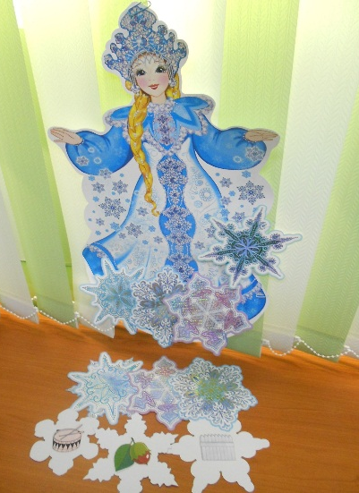
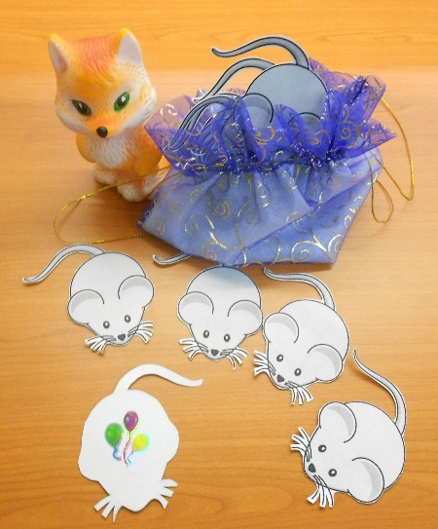

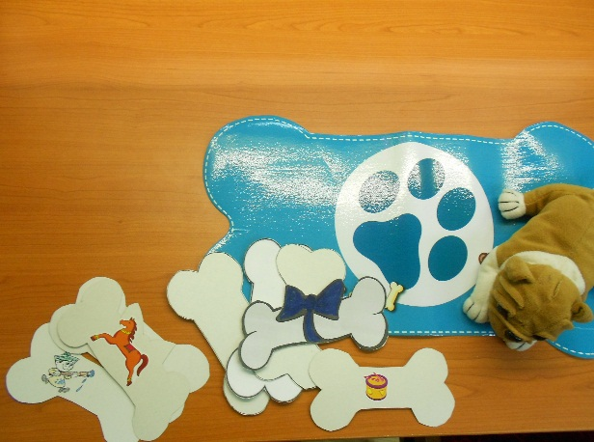

«Выпусти мышат». «Накорми собачку». «Укрась Снегурочку».

Артикуляционную гимнастику полезно сочетать с развитием мелкой моторики: пирамидки, вкладыши, прищепки, песок, крупы, шнуровки, конструкторы и пр.
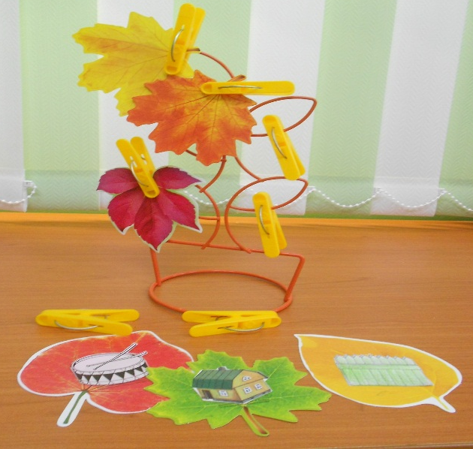
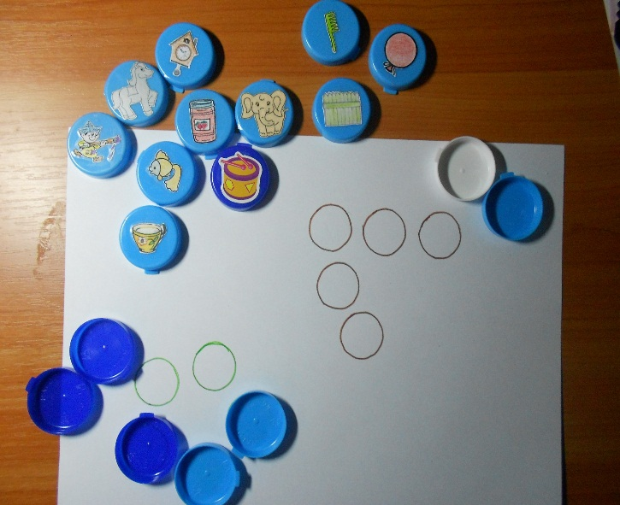

«Кинетический песок» - использовать для игры с песком фигурки, которые можно использовать для артикуляционных упражнений: рыбка, слон, трубочка, грибок, лошадка и др.

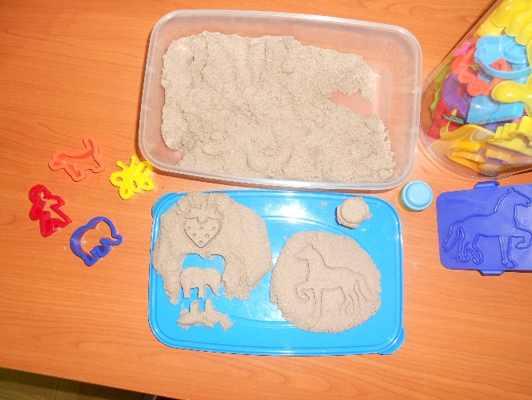

«Самоделкин» - выполняя упражнения для языка, дети получают части поделки и инструменты, чтобы затем смастерить игрушку.
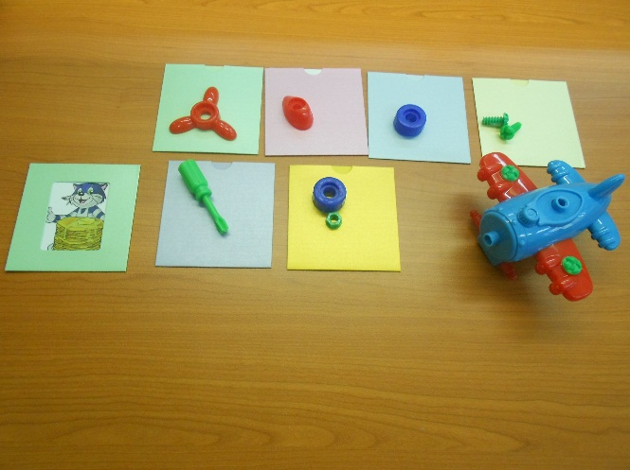

Играя, дети активнее включаются в действие, легче находят артикуляторную позицию, реже наблюдается истощение, дольше сохраняется темп работы, и повторяемость упражнений не так утомительна. При выполнении игровой артикуляционной гимнастики развиваются память, внимание, мелкая моторика, мышление, повышается усидчивость, мотивация, а, следовательно, и результат занятия.
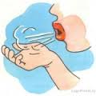
V. Речевое дыхание.
Условия при выполнении упражнений:
не заниматься в пыльном, не проветриваемом
помещении;
температура воздуха примерно 18-20 С;
одежда не должна стеснять движений;
не заниматься сразу после приема пищи
(не раньше, чем через 30 минут);
не заниматься с ребенком, если у него заболевание
органов дыхания в острой стадии;
ограничивать по времени и обязательно
чередовать с другими упражнениями.

Правила выполнения:
- перед выдохом ребенок делает глубокий и сильный вдох;
- совершает выдох плавно, не толчками;
- во время выдоха губы не сжимает, а делает их трубочкой, не надувая щек;
- нельзя допускать, чтобы выдох совершался через нос, только через рот;
- выдыхать до тех пор, пока не кончится воздух;
- необходимо учитывать, что дыхательные упражнения быстро утомляют, могут вызвать головокружение. Стоит четко отслеживать состояние ребенка.

Упражнение №1
Ребенок в положении лежа на спине. Одна рука находится на животе, а другая на груди. При вдохе через нос живот поднимается, при выдохе через рот живот опадает (опускается).

Упражнение №2
Исходное положение то же самое. Вдох—выдох осуществляется через рот. На вдох живот поднимается, а на выдох опускается.

Упражнение №3
Исходное положение ребенка — сидя. Положение рук такое же, как в предыдущих упражнениях. При вдохе живот надувается, а при выдохе опускается. Эти движения контролируются руками ребенка.

Упражнение №4
Исходное положение ребенка — стоя. Положение рук такое же, как в предыдущих упражнениях. Ребенок контролирует своими руками движения мышц живота.
Апробируется в логопедической практике для постановки диафрагмального дыхания парадоксальная гимнастика А.Н. Стрельниковой. Суть этой гимнастики в том, что при сжимании грудной клетки при наклонах вперед рекомендуется делать не выдох, а быстрый вдох, а при выпрямлении — автоматический незаметный выдох.

1. Статическая дыхательная гимнастика
Для воспитания внеречевого дыхания: учат быстрому вдоху и плавному, равномерному выдоху (без фонации).
Выдох должен дифференцироваться по силе:
— сдуть с руки снежинку (из папиросной бумаги, салфетки);
— сдуть ватку;
— подуть на султанчики;
— погреть ладошки;
— подуть на бумажную бабочку, подвешенную на нитке или сидящую на цветке;
— подуть в нарисованное окошко, чтобы открылись бумажные створки;
— задуть в ворота легкие ватные шарики (мячи);
— сдуть листья с деревьев;
— подуть на бумажную лодочку в миске с водой или на поверхности стола так, чтобы она сдвинулась с места;
— сделать бурю в стакане (подуть через трубочку в воду так, чтобы вода забурлила);
— подуть на граненый карандаш и сдвинуть его на поверхности стола;
— подуть в дудочку, свирель, в трубу;
— извлечь звук из губной гармошки на вдохе и выдохе;
— надуть воздушный шар, надувную резиновую игрушку;
— подуть в детскую игрушку «тещин язык» и до конца расправить скрученную спиралью полую полоску бумаги;
— дуть на лист бумаги, находящийся на уровне рта ребенка так, чтобы лист трепетал. Лист постепенно отодвигают ото рта ребенка;
— погреть ладони, с расстояния 15—20 см ото рта подуть в соединенные ладони теплым воздухом;
— подуть на подбородок. Нижняя губа заводится под верхние резцы. Подуть на подбородок холодным воздухом длительно;
— сильно подуть в пузырек, горлышко которого касается нижней губы. Получается свист.
Дифференциация носового и ротового вдохов-выдохов:
1. вдох носом — выдох через рот;
2. вдох одной ноздрей — выдох другой;
3. вдох—выдох через нос;
4. вдох носом — выдох через нос;
5. вдох ртом — выдох через рот;
6. вдох через одну ноздрю — выдох через другую;
7. вдох через одну ноздрю — выдох через обе ноздри;
8. вдох через одну ноздрю — выдох через рот в положении «трубочка»;
9. вдох через нос — выдох через рот в положении «трубочка» толчками порционно.

2. Динамическая дыхательная гимнастика
Подготавливает дыхательный аппарат к фонационному (речевому) дыханию, так как способствует расширению емкости легких.
Динамические дыхательные упражнения проводят в сочетании с движениями туловища, рук, ног. Тренировка внеречевого дыхания достигается за счет изменений темпа, частоты, характера выполнения динамических упражнений. В комплекс тренировочных упражнений для воспитания правильного дыхания включают активизирующие и релаксационные упражнения.

Расслабляющие движения:
Подражание полету птиц.
Поднять руки до уровня плеч и опустить, как пустые рукава, по бокам туловища.
Поднять руки вверх и опустить их по бокам, раскачивая расслабленные руки вперед—назад.
Наклонить голову вперед, расслабляя мышцы.
Медленное круговое вращение головы справа налево и наоборот.
Медленное потряхивание кистью сначала правой руки по бокам туловища, потом левой, корпус слегка наклонен.
Медленное потряхивание вытянутой вперед ноги, сначала правой, потом левой (руки на поясе).
Покачивание рук при слегка наклоненном корпусе, правой рукой влево, левой вправо, руки перекрещиваются.
Медленное вращение рук над головой, имитация вращающихся крыльев мельницы.
Расслабленными кистями рук производить движения, имитируя стряхивание брызг с рук.
Покачивание одновременно обеими руками у пола, имитация полоскания белья.
Хождение по кругу шатающейся, расслабленной походкой.

Дыхательные упражнения (традиционные) без речевого сопровождения
Подняться на носках, руки вверх — вдох, опуститься — выдох.
Поднять руки над головой, ладонями навстречу (руки касаются друг друга) — вдох, опустить руки — выдох.
Развести руки в стороны — вдох, руки перед собой — выдох.
Вытянуть руки вперед перед собой — вдох, опустить по бокам — выдох.
Отвести локтей назад — вдох, поставить руки в исходное положение — выдох, руки на поясе.

3. Фонационная дыхательная гимнастика
Для воспитания речевого дыхания учат рационально, экономно производить выдох в процессе фонации звуков, при произнесении слов и фраз.
Предлагают длительно на одном выдохе воспроизводить различные звукоподражания. Начинают с гласных звуков и их сочетаний. Гласные звуки должны утрированно артикулироваться, а выдох должен быть длительным.
Эти упражнения воспитатель или учитель может использовать вместо физминутки в процессе урока и как отдельное факультативное занятие.

VI.План занятий по обучению грамоте и формированию навыков звукового анализа и синтеза.

Тема занятия | Навыки овладения звуковым анализом и синтезом | Словообразование | Формирование лексико-грамматических категорий | Связная речь
Звук /а/, понятие о звуковом ряде. | Выделение гласного звука /а/ из потока звуков. | Образование множественного числа существительных. Понимание обобщающего значения слов. | Согласование прилагательных с существительными в роде, числе и падеже. | Составление предложений описательного характера об овощах и фруктах.
Звук /у/. | Выделение гласного звука /у/ среди других звуков и в начале слова. | Развитие навыка словообразования существительных с помощью уменьшительно-ласкательных суффиксов. | Согласование притяжательных местоимений (мой, моя, мое) с существительными мужского и женского рода. | Составление предложений по вопросам.
Звуки /и/, /а/, /у/. | Выделение гласного звука /и/ в начале слова. Звуковой анализ слогов. | Образование глаголов с приставками. | Согласование существительных с глаголами в настоящем времени. | Формирование навыка составления короткого рассказа.
Звук /э/. | Выделение гласного звука /э/ в начале слова. | Согласование сущ. с глаголами ед., мн. числа настоящего и прошедшего времени | Согласование существительных с прилагательными в роде, числе и падеже. | Овладение навыками составления простого предложения и описательного рассказа.
Звук /о/. | Выделение гласного звука /о/ в потоке звуков, а также в начале слова. | Согласование сущ. с глаголами ед., мн. числа настоящего и прошедшего времени | Согласование существительных с прилагательными в роде, числе и падеже. | Овладение навыками составления простого предложения и описательного рассказа.
Звуки /м/, /мь/. | Выделение согласного звука /м/ в конце слова. Выделение согласных звуков /м/, /мь/ в начале слова. | Образование существительных с суффиксами –онок, -енок, -ята. | Усвоение навыка образования притяжательных прилагательных. | Пересказ коротких рассказов.
Звуки /п/, /пь/. | Определение наличия или отсутствия звука в слове. Анализ и синтез прямого и обратного слога. Определение места звука в слове. | Образование существительных с уменьшительно-ласкательными суффиксами. | Различение и выделение названий признаков по назначению и по вопросам. | Согласование слов в предложении по модели: существительное в именительном падеже + согласованный глагол + прямое дополнение.
Звуки /н/, /нь/. | Выделение звуков среди других согласных. Определение позиции звуков в слове. Определение наличия или отсутствия звуков в слове. | Образование существительных с помощью суффиксов –ата,  -ята, -онок, -енок. | Практическое употребление притяжательных прилагательных. | Овладение диалогической формой общения, драматизация сказки «Теремок».
Звуки /б/, /бь/. | Выделение звуков среди других согласных. Определение позиции звуков в словах. Звуковой анализ прямых и обратных слогов. | Усвоение окончаний глаголов множественного и единственного числа настоящего и прошедшего времени. | Согласование прилагательных с существительными в косвенных падежах. | Пересказ небольших рассказов.  Г.Скребицкий «Всяк по-своему».
Звуки /б/, /п/. | Полный анализ односложного слова. | Образование относительных прилагательных. | Изменение окончаний существительных в винительном, дательном, творительном падежах. | Заучивание стихов.
Звуки /в/, /вь/. | Определение позиции звуков в слове. Звуковой анализ слов. Дифференциация твердых и мягких звуков. | Образование относительных прилагательных. | Изменение окончаний существительных в винительном, дательном, творительном падежах. | Заучивание стихов.
Звуки /д/, /дь/. | Выделение звука среди других согласных. Различение твердых и мягких звуков. Звуковой анализ слов. | Учить образовывать сравнительную степень прилагательных. | Согласование прилагательных с существительными. | Совершенствование навыка составления рассказа по серии картин Г.Каше.
Звуки /т/, /ть/. | Выделение звука среди других согласных. Различение твердых и мягких звуков. Звуковой анализ слов. | Образование приставочных глаголов, существительных с уменьшительно – ласкательными суффиксами. | Согласование существительных мужского и женского рода с притяжательными прилагательными. Употребление в речи глаголов в единственном и множественном числе настоящего и прошедшего времени. | Закрепление навыка составления простого предложения. Составление описательного рассказа. Расширение предложения путем введения однородных членов.
Звуки /д/, /т/. | Дифференциация согласных звуков /д/, /т/. | Образование сравнительной степени прилагательных. | Закрепление навыка использования в речи предлогов в, на, над, из, под, с. | Выработка умения сравнивать предметы по их различным и сходным качествам. Усвоение конструкции сложного предложения.
Звуки /ф/, /фь/. | Дифференциация согласных звуков по твердости, мягкости. | Образование сравнительной степени прилагательных. | Закрепление навыка использования в речи предлогов в, на, над, из, под, с. | Выработка умения сравнивать предметы по их различным и сходным качествам. Усвоение конструкции сложного предложения.
Звуки /в/, /ф/. | Дифференциация согласных звуков по глухости, звонкости. | Образование существительных с помощью суффиксов. | Образование формы творительного падежа. Различение и выделение названий признаков по назначению. | Составление описательных рассказов.
Звуки /к/, /кь/. | Дифференциация согласных звуков  по твердости, мягкости. | Образование прилагательных путем словосложения. | Использование в речи местоимений. | Заучивание стихов.
Звуки /г/, /гь/. | Дифференциация согласных звуков  по твердости, мягкости. | Изменение окончаний женского и мужского рода в согласовании с глаголом настоящего и прошедшего времени. | Практическое употребление в речи названий профессий. | Составление предложений по демонстрируемому действию.
Звуки /к/, /г/. | Дифференциация согласных звуковпо глухости, звонкости. | Закрепление. | Закрепление. | Закрепление.
Звуки /х/, /хь/. | Дифференциация согласных звуков  по твердости, мягкости. | Образование сравнительной степени прилагательных. | Употребление слов, обозначающих оттенки цвета. | Пересказ сказок, рассказов.
Звуки /с/, /сь/. | Дифференциация согласных звуков  по твердости, мягкости. | Использование в речи предлогов. Образование существительных с уменьшительно-ласкательными суффиксами. | Усвоение многозначности слов. Согласование существительных с числительными. | Составление рассказа по серии картин.
Звуки /з/, /зь/. | Дифференциация согласных звуков  по твердости, мягкости. | Образование сравнительной степени прилагательных. | Различение и выделение признаков по вопросам. | Составление простого описания предмета.
Звуки /с/, /з/. | Дифференциация согласных звуковпо глухости, звонкости. | Закрепление ранее изученного. | Различение и выделение признаков по вопросам. | Составление простого описания предмета.
Звук /ц/. | Выделение в речи, определение места звука в слове. | Использование в речи предлогов. Образование существительных с уменьшительно-ласкательными суффиксами. | Различение и выделение признаков по вопросам. | Составление простого описания предмета.
Звуки /с/, /ц/. | Дифференциация согласных звуков, схожих по акустико-артикуляционным характеристикам. | Закрепление навыка употребления слов-антонимов. | Согласование притяжательных местоимений мой, моя, моё с существительными. | Составление простого описания предмета.
Звук /ш/. | Выделение звука в речи, определение его позиции в слове. | Образование сравнительных прилагательных. | Различение и выделение признаков по вопросам. | Составление рассказа по серии картин.
Звуки /с/, /ш/. | Дифференциация согласных звуков | Закрепление навыка образования приставочных глаголов. | Согласование числительных с существительными. Расширение значений предлогов, выражающих пространственное расположение предметов. | Пересказ небольшого рассказа.
Звук /ж/. | Выделение в речи, определение позиции в слове. | Закрепление изученного. | Закрепление изученного. | Пересказ небольшого рассказа.
Звуки /з/, /ж/. | Дифференциация согласных звуков. | Образование прилагательных с помощью уменьшительных суффиксов. | Согласование существительных с прилагательными. Усвоение притяжательных местоимений. | Рассказ – описание.
Звуки /ш/, /ж/. | Дифференциация согласных звуковпо глухости, звонкости. | Закрепление изученного. | Закрепление изученного. | Усвоение понятий о сложном предложении.
Звуки /ч/, /ц/, /щ/. | Дифференциация согласных звуков,  схожих по акустико-артикуляционным характеристикам. | Образование относительных и притяжательных прилагательных. | Согласование существительных в единственном и множественном числе. | Составление диалога, освоение диалогической формы речи.

Надеемся, что предложенное нами примерное планирование и конспекты занятий помогут учителям начальных классов в работе «Школы будущего первоклассника» или в разработке факультативного курса для детей с ОВЗ.

Тема: Понятие о звуковом ряде. Звук /а/.
Цели: - научить детей узнавать и выделять звук /а/ среди гласных звуков;
- дать понятие «звуковой ряд»;
- расширить словарь по теме «Фрукты и овощи»;
- развивать мелкую моторику;
- учить согласовывать существительные с прилагательными в роде, числе;
- развивать зрительный гнозис.
План занятия.
- Организационный момент.
- Игра с мячом «один – много» (яблоко – яблоки, огурец – огурцы…).
- Артикуляционная гимнастика.
  - «Заборчик», «Трубочка», «Лошадка», «Качели», «Ветерок».
- Знакомство со звуком.
- - Звук /а/ (так плачет малыш) – гласный, его можно петь долго.
- «Слушай внимательно». Подними руку, если услышишь звук /а/ из ряда других гласных звуков: у-и-а-о-и-у-а…
- Дидактическая игра «Поиграем вместе»
- Сейчас ко мне выйдут дети, в именах которых есть звук /а/.
- Физминутка «Мы деревья на ветру»(под музыку из сказки «Три поросенка»).
Ну-ка все в ладоши хлоп,
Вместе хлоп, дружно хлоп.
Ну-ка все в ладоши хлоп,
Вслед за мною хлоп.
Припев:
Мы деревья на ветру, на ветру, на ветру.
Мы деревья на ветру. Он качает нас.

Ну-ка ножкой топ да топ,
Топ да топ, топ да топ.
Веселее топ да топ,
Дружно ножкой топ.
Припев.
И головкой покивайте,
Покивайте, покивайте.
Дружно вместе наклоняйте,
Наклоняйте так.
Припев.
- Дидактическая игра «Кто внимательней?»
Дети слушают предложение и называют слова, которые начинаются со звука /а/.
- У Антона большой автобус.
- Аня ела вкусный арбуз.
- Андрею купили новый автомобиль.
- Алина любит ананасы.
4. Физминутка «Засолка капусты».
Мы капусту рубим, рубим,
Мы капусту солим, солим,
Мы капусту трем, трем,
Мы капусту жмем, жмем.
- Классификация овощей и фруктов.
- Пришел зайка в сад (огород) Что он соберет в корзинку? Логопед раздает детям картинки овощей и фруктов. Они кладут их в корзину.
Логопед выставляет в ряд пять картинок: помидор, груша, огурец, апельсин, яблоко. Дети называют первый предмет, последний, говорят, что находится посередине, между, после, перед.
- Работа в тетради
Рисование овоща или фрукта.
- Игра в мяч «Назови, какого цвета». Дети кидают мяч друг другу, а логопед показывает картинку.
- Дидактическая игра «Да – нет».
- Если слово начинается со звука /а/, то вы говорите «да», если слово начинается с другого звука, то вы говорите слово «нет»: ромашка, апельсин, дом, арбуз, ананас, стол, абрикос, акула, сад, автобус…
8. Дидактическая игра «Подскажи словечко». Логопед говорит предложение, а дети добавляют последнее слово, начинающееся со звука /а/.
- Даша ела сладкий, сочный, оранжевый … апельсин.
- По дороге едет большой желтый … автобус.
- В синем море живет зубастая … акула.
- Мама купила спелый полосатый … арбуз.
- Папа купил новенький … автомобиль.
- На абрикосовом дереве зреют спелые … абрикосы.
- В садик ходит девочка по имени … Алена.
- Буквы-значки, как бойцы на парад
В строгом порядке построились в ряд.
Каждый в условленном месте стоит
И называется все … алфавит.
- Бабушка купила лекарство в … аптеке.
- На сцене в театре выступает … артист.
9. Физминутка «Под горою вырос гриб»
Под горою вырос гриб.
Гриб увидел дед Архип.
День пилил, два рубил, гриб на землю не свалил.
Крикнул старый бабку, бабка гриб в охапку.
Насолила, наварила, в гости всех позвать решила.
10. Составление описательного рассказа по схеме.
У меня огурец. Он зеленый, длинный, овальный. Огурец – это овощ. Его едят, солят.
11. Работа в тетради.
Письмо буквы А.
12. Итог занятия.

Тема: Звук /у/.
Цели: - научить детей выделять звук /у/ в начале слова и в ряду гласных звуков;
- научить образовывать слова при помощи уменьшительно-ласкательных суффиксов;
- знакомить с притяжательными местоимениями «мой», «моя», «мое»;
- проверить знания по теме «Сбор урожая»;
- учить пересказывать сказку «Репка»;
- формировать сенсомоторные навыки, зрительное восприятие и глазомер.
План занятия.
1.Организационный момент.
Игра с мячом «Не ошибись». Дети передают по кругу мяч и называют фрукты, затем в обратную сторону и называют овощи.
2. Артикуляционная гимнастика.
«Заборчик», «Лопатка», «Иголочка», «Чашечка», «Часики», «Качели».
3.Знакомство со звуком /у/.
- Звук /у/ (так дует ветер) – гласный. При произношении звука /у/ губы вытягиваются трубочкой. Этот звук можно долго петь.
- «Тихо – громко». – Звук /у/ произносим тихо, если крона дерева неподвижна, произносим громко, если ветки гнет ветер. Задание выполняют индивидуально, по рядам, девочки – мальчики, все вместе.
Физминутка «Мы деревья на ветру»
- «Слушай внимательно». Дети показывают красный карандаш, если слышат звук /у/ в ряду других гласных звуков.
- «Третий лишний». Дети называют слово, в котором нет звука /у/:
утка, улитка, морковь,
усы, береза, удочка,
дом, уши, утюг,
узнать, упрямый, молодой,
умница, устал, бедняжка,
ужи, аист, угол,
удочка, колосок, удача,
Урал, погода, узкий,
Миша, Ульяна, удод,
Узбек, украинец, немец.
- «Спрашиваю – отвечай». Логопед задает вопросы, а дети отвечают (слова подбирают из предыдущего задания).
Кто плавает в пруду? (утка)
Чем ловят рыбу? (удочкой)
Чем гладят одежду? (утюгом)
Как называют человека, который настаивает на своем? (упрямый)
Как называют ребенка, который много знает? (умница)
Куда ставят непослушных детей? (в угол)
На что привязывают крючок, чтобы поймать рыбу? (на удочку)
Назови слово противоположное слову «широкий». (узкий)
Назови имя девочки на букву У? (Ульяна)
Как называют человека, живущего на Украине? (украинец)
Физминутка «Засолка капусты».
4. Дидактические игры.
- «Скажи ласково». Логопед раздает детям картинки с овощами и фруктами и просит назвать их ласково (У меня огурчик).
- «Что как храним?» Дети должны положить свои картинки к банке или ящику, в зависимости от того, как их хранят зимой.
5.Работа в тетради.
Дети рисуют, заполняя банки помидорами и огурцами.
6.Игра с мячом «Чье это?»
Логопед кидает мяч, произнося название фрукта или овоща, ребенок возвращает мяч со словами «Это мой, моя, мое».
6.Закрепление понятия о звуке /у/.
- «Поймай звук». Дети хлопают в ладоши, если услышат звук /у/: /у/а/и/о/ы/у/а/у/ы/у/о/а/у/.
- «Загадки и отгадки». Дети отгадывают загадки и называют первый звук. – Это кто там по тропинке домик свой везет на спинке?
- Плавать это вам не шутка. Это знает даже . . .
- Где пройду я – там порядок: ни морщинок нет, ни складок.
6.Знакомство с буквой У.
- Удобная буква!
Удобно в ней то,
Что можно на букву
Повесить пальто!
- Работа в тетради. Запиши ту букву, которой не хватает
 | л | и | т | к | а
 | д | о | ч | к | а
д |  | д | о | к | а
г |  | с | ь
 | с | ы
- Какое слово хорошо читается и без звука /у/?
- Объясните смысл пословицы «Ученье – свет, а не ученье – тьма?»
Физминутка «Съедобное – несъедобное»
7.Работа со сказкой.
Пересказ сказки «Репка» с элементами драматизации.
8.Рисование по клеточкам.
9.Итог занятия.
- Чем занимались? – Что запомнили? – Что понравилось?
10.Д/з: вырезать из красного картона буквы А и У.

Тема. Звуки /и/, /а/, /у/.
Цели: - учить выделять гласный звук /и/ в начале слова;
- учить согласовывать существительные с глаголами;
- учить составлять короткий рассказ на тему птицы;
- закрепить артикуляцию звуков /а/, /у/, /и/;
- обучать звуковому анализу сочетаний ау, уа, ауи;
- учить образовывать глаголы приставочным способом;
- развивать конструктивные навыки.
План занятия.
1.Организационный момент.
«Назови птицу ласково».
2.Артикуляционная гимнастика.
3.Знакомство со звуком /и/.
- Звук /и/ (так кричит лошадка) – гласный звук, его можно петь, губы улыбаются.
- «Поймай звук».
- «Послушай и назови» (ива, индюк, игрушки, иголка, избушка).
- «О чем я говорю»
- В магазине продают разные … игрушки.
- Над рекой склонилась плакучая … ива.
- По двору гуляет сердитый … индюк.
- На опушке леса стоит маленькая … избушка.
- Мама шьет, ей нужна … иголка.
- «Слушай внимательно». Дети показывают красный кружок, если услышат слово со звуком /и/.
Ира, Инна и Илюшка
В детский сад несут игрушки.
Целый день у них игра,
Так довольна детвора!
4.Физминутка «Лебеди».
Лебеди летят, крыльями машут,
Склонились над водой, качают головой.
Прямо и гордо умеют держаться.
Тихо, бесшумно на воду садятся.
5.Беседа о перелетных птицах.
Дети рассматривают иллюстрации, учатся называть птиц, узнавать их по внешнему виду. Логопед рассказывает о повадках птиц, их образе жизни.
- «Что делает птица?»
- Зернышки (что делает?) … клюет, воду (что делает?) … пьет, гнездо … ,
яички …, птенцов …, песни …, на юг … .
- «Узнай кто это?» Логопед составляет описательный рассказ о птице, а дети узнают, что это за птица. Затем дети самостоятельно составляют описательный рассказ по картинке.
6.Работа в тетради. Дети заштриховывают птицу.
7.Закрепление умения использовать в речи существительные множественного числа.
- Игра с мячом «Один – много» (названия птиц).
8. Звуки /а/, /у/, /и/ закрепление.
- Повторение артикуляции и характеристик звуков (пение звуками «Мы деревья на ветру»).
- Узнавание по беззвучной артикуляции.
- «Покажи букву» Логопед называет слова, дети показывают первую букву (арбуз, игрушки, утка, индюк, апельсин, удочка, утюг, автомат, иголка).
- «Живые звуки». Анализ звукосочетаний АУ, УА, АИУ.
- Сколько звуков вы услышали?
- Какой первый звук?
- Какой второй звук?
- Встаньте у доски так, чтобы получилось АУ.
- Что надо сделать. Чтобы получилось УА?
- Какой звук надо добавить, чтобы получилось УАИ?
- Поменяйтесь местами и встаньте так, чтобы получилось АУИ.
9.Хороводная игра «Кукушка»
К нам кукушка в огород
Прилетела и поет.
Ты глаза не открывай,
Кто позвал тебя – узнай!
10.Работа со счетными палочками.
Дети выкладывают изображения, нарисованные на доске.

11.Итог занятия.
12.Домашнее задание. Припомнить, как называются домашние птицы.

Тема: Звук /э/.
Цели: - уметь выделять звук /э/ в начале слова, дифференцировать этот звук с другими гласными звуками;
- согласовывать существительные с прилагательными в роде, числе, падеже;
- развивать мелкую моторику рук.
План занятия.
1. Организационный момент.
Игра с мячом «Назови первый звук» (азбука, алфавит, уши, ива, иволга, аист, утка, арбуз, индюк, игла, улитка, удочка, усы, игра, удобно, автобус, Айболит, узнать, Илья, учитель, асфальт, арифметика).
2. Артикуляционная гимнастика.
3. Знакомство со звуком.
- Характеристика звука.
- «Слушай внимательно». Дети поднимают красный кружок, услышав звук /э/.
- «Да – нет». Дети говорят «да», если первый звук в слове /э/, и говорят «нет», если услышат другой звук (эскимо, машина, стул, экскаватор, морковка, этажерка, эталон, экран, сапоги).
- «Все по своим местам». Дети составляют предложения из заданных слов (любит, эскимо, Эдик, очень; роет, экскаватор, большую, яму; на этаже, Эмма, втором, живет; у, нашего, экран, большой, телевизор).
- «Загадки и отгадки». Дети подбирают слово – отгадку на звук /э/.
У детей во рту само
Быстро тает …

Роет землю он ковшом,
Сам большой и ковш большой.

Что за лесенка такая
Нас в «Монетке» сама катает?
Вверх и вниз людей везет –
Никогда не устает.
4. Физминутка. Пальчиковая игра «По грибы» с использованием массажеров Су – джок.
1, 2, 3, 4, 5! Будем мы грибы искать. Сжимают и разжимают пальцы.
Первый гриб – боровик, полезай в лукошко! Массируют большой палец.
Подосиновик стоит на высокой ножке. Указательный.
Подберезовик нашли под березой прямо Средний.
А масленок прячется – вот какой упрямый! Безымянный.
На пеньке нашли опят целый маленький отряд. Мизинец.
Полную корзину набрали мы грибов. «Корзинка».
Принесем, очистим, сварим – суп готов! Движения руками.
5. Домашние птицы.
Дети рассматривают иллюстрации с изображением домашних птиц, называют их детенышей, выделяют характерные особенности их строения и поведения.
- «Назови птичью семью». Петух, курица, цыплята; индюк, индюшка, индюшата; селезень, утка, утята; гусь, гусыня, гусята).
- «Один – много». Гуляет желтый цыпленок. – Гуляют желтые цыплята. Поет голосистый петушок. – Поют … Идет сердитый гусь. - Идут … Плавает белая уточка. – плавают … Курица снесла яйцо. – Курицы … У индюка красивый хвост. – У индюков … У гусенка длинная шея. – У гусят … У селезня черная голова. – У селезней …Гусыня гордая птица. – Гусыни … У петуха громкий голос. – У петухов …
6. Работа в тетради.
У каждого ребенка трафарет уточки. Его нужно обвести, расположив точно в нарисованный пруд и раскрасить дома.
7.Домашнее задание. Рисунок по клеточкам.

Тема: Звук /о/.
Цели: - учить узнавать и правильно произносить звук /о/, выделять его в начале слова;
- усвоить окончания единственного и множественного числа глаголов настоящего и прошедшего времени;
- составлять описательные рассказы о домашних птицах;
- развивать графические навыки у детей.
План занятия.
1. Организационный момент.
- Игра с мячом «Добавь слово» (Утка плавает, а утки … . Гусь шипит, а гуси … ).
2. Артикуляционная гимнастика.
3. Знакомство со звуком.
/о/ - у Оли заболели зубы. – гласный, губы округлены, звук можно долго петь.
- «Слушай внимательно». Дети показывают красный кружок, если услышат звук /о/.
- «Третий лишний». Дети называют слово, в котором нет звука /о/.
Овощи, окна, стул.
Осень, карандаш, Оля.
Корова, крот, ручка.
Робот, облако, птица.
Овощи, окна, трамвай.
Много, петух, забор.
Замок, индюк, большой.
Котенок, дом, сарай.
Чистоговорка, козы, два.
Сом, гном, изюм.
- «Составь предложение». Дети составляют предложение из заданных слов.
Осень – овощи. Орел – гнездо.
Окна – осы. Кот – Пушок.
Оля – облако. Лесочек – листочек.
Корова – огород. Ночь – сон.
Крот – норка.
Ёлочка – иголочка.
4. Физминутка «Замок».
На двери висит замок.
Кто его открыть бы смог?
Потянули, покрутили,
Постучали – и открыли!
5. Домашние птицы (закрепление).
- Дидактическая игра «О ком я говорю?» Логопед дает описание домашней птицы, а дети угадывают, о ком идет речь.
- «Составь рассказ». Дети составляют описание домашней птицу по схеме:
  - Кто это?
  - Как выглядит?
  - Как зовут птенцов?
  - Как кричит?
  - Как передвигается?
  - Чем питается?
  - Какую пользу приносит людям?
6. Работа в тетради.
Дети рисуют дорожку для цыпленка, чтобы он пришел к маме.
Итог занятия.
Домашнее задание: припомнить домашних животных.

Тема: Звуки /м/, /мь/.
Цели: - учить выделять согласные звуки в конце слова;
- учить образовывать имена существительные с суффиксами -онок,
-енок, -ата, -ята;
- формировать умение ориентироваться на плоскости листа;
- учить различать твердые и мягкие звуки;
- формировать навык образования притяжательных прилагательных;
- учить пересказывать, развивать сенсомоторные навыки.
План занятия.
1.Организационный момент.
- Игра с мячом «Назови одним словом». Классификация предметов: овощи, фрукты, птицы, игрушки, времена года, мебель, домашние животные, дикие животные, одежда, продукты.
2.Артикуляционная гимнастика.
3.Знакомство со звуками.
- Характеристика звуков по акустико-артикуляционным признакам.
- «Слушай внимательно». Дети поднимают синий кружок, если слышат звук /м/, зеленый кружок, если слышат звук /мь/.
- Чистоговорки.
Ом, ом – вот наш дом.
Ом, ом – в лесу гном.
Ом, ом – в реке сом.
Ом, ом – на солее альбом.
- «Звуковая решетка»
Звуковой анализ слов дом, сом, гном, альбом, дым, шлем, изюм.
4.Физминутка «Котенок».
Жить котенку интересно,
Прыгнул к бабушке на кресло,
Пряжу принялся мотать.
Где котенок? Не видать!
Размотали пряжу
И нашли пропажу!
5.Дифференциация звуков по твердости, мягкости.
- «Подушка – камень». Логопед объясняет, что согласные звуки могут звучать твердо и мягко. Логопед произносит слоги, а дети имитируют движения руками: бросают камень, если услышит твердый звук или подносят сложенные ладони к щеке, услышав мягкий звук.
- «Слушай внимательно». Логопед читает стихотворение, а дети поднимают синий или зеленый кружок.
Жили наши мыши
За трубой на крыше.
Там чудесное местечко,
Потому что рядом печка.
Сушит печка сухари,
Мыши ищут крошки.
Знают даже малыши –
Ищут мышек кошки.
6.Физминутка «Нос, пол потолок». Дети выполняют словесные инструкции, не обращая внимания на то, сто логопед будет их путать.
7.«Домашние животные».
- Рассказ – описание по картинке.
- «У кого кто?» - называние детенышей.
- «Кто здесь гуляет?». Корова и телёнок, лошадь и жеребёнок …
- «Кто пасётся на лугу?». Распределить рисунки животных на листе бумаги или на доске в соответствии с инструкцией логопеда: «Корова посередине, лошадь в верхнем правом углу и т.д.»
8.Чтение и пересказ сказки К.Д.Ушинского «Спор животных».
9.Образование притяжательных прилагательных.
- «Чей хвост?», «Чья голова?»
10.Итог занятия. Домашняя работа: вырезать из картона звуковую решетку.

Тема: Звуки /п/, /пь/.
Цели: - уметь определять наличие или отсутствие звуков в словах;
- анализ прямых и обратных слогов;
- образование существительных с уменьшительно-ласкательными суффиксами;
- учить составлять предложения (описания животных);
- развивать зрительный гнозис и глазомер, мелкую моторику рук.
План занятия.
1.Организационный момент.
- Игра с мячом «Назови ласково» (домашние животные).
2.Артикуляционная гимнастика.
3.Повторение пройденного материала.
- «Прохлопай слова»: погремушка, мячик, пирамида, машина, кубики. Найди звуки /м/, /мь/.
- Просчитай до 10 слова: машина, пирамида.
- Прослушай, сколько звуков в слогах: ам, оом, ому, маи.
- Прочитай с доски слоги и слова: ом, ум, им, ам, ма, мо, му, мы, мама.
4.Знакомство со звуками /п/, /пь/.
- Характеристика звуков.
- «Поймай звук».
- «Загадки и отгадки».
Это что за старичок сеть повесил на крючок?
Папе носит он газеты, мне от бабушки приветы.
Кто имеет пятачок, не зажатый в кулачок?
- «Третий лишний». Дети должны убрать картинку без звука /п/ (подушка, овощи, пуговица; санки, помидор, пушка; суп, дом, пальто).
- «Живые звуки». Анализ и синтез слогов па, ап, пя с выкладыванием кружков.
5.Физминутка «Петушок».
Сел петух на забор,
Закричал на весь двор.
Слушай, Дима, не зевай,
Кто кричал у нас, узнай!
6.Продолжение знакомства со звуками.
- «Слушай внимательно». Дети показывают синий и зеленый кружки: па, пи, пе, пу, пы, пя.
- «Закончи слово».
Па – палка, пакет, пальто …
Пу – пузырь, пушинка, пуговица …
Пи – пирог, пила, письмо …
По – почта, полка, поезд …
7.«Как живете, что жуете?»
На доске картинки с изображением домашних животных и птиц. Дети подбирают слова по смыслу.
Кони, кони, как живете? Кони, кони, что жуете?
Хорошо пока живем, на лугу траву …
Куры, куры, как живете? Куры, куры, что жуете?
Хорошо пока живем, но, простите, не жуем.
Мы … проворно на тропинке зерна.
Козы, козы, как живете? Козы, козы, что клюете?
Хорошо пока живем, но, простите, не клюем.
А … мы по утру с молодых осин кору.
Как вы, кролики, живете? Что вы, кролики, дерете?
Хорошо пока живем, но, простите, не дерем.
А … мы ловко вкусную морковку.
Вы, котята, как живете? Что, котята, вы грызете?
Хорошо пока живем, но, простите, не грызем.
… мы понемножку молоко из плошки.
8.«Деревенский двор».
- Дети рассматривают картинку с изображением деревенского двора и отвечают на вопрос: кто что делает?
- «Кого я вижу?». Логопед называет описание животного или птицы, а дети угадывают про кого идет речь.
9.Итог занятия. Домашнее задание: чтение слоговых таблиц.

Тема: Звуки /н/, /нь/.
Цели: - учить выделять звуки среди других согласных звуков, определять место звука в слове;
- учить образовывать существительные с помощью суффиксов -ата,
-ята, -онок, енок;
- учить правильно употреблять притяжательные прилагательные;
- развивать умение воспроизводить выразительный диалог с учетом характеров персонажей;
- развивать графические умения и навыки.
План занятия.
1.Организационный момент.
- Игра с мячом «Я знаю пять названий».
- Игра с мячом «Один – много» (называние животных во множественном числе».
2.Артикуляционная гимнастика.
3.Знакомство со звуками.
- «Погоняем лошадку» ннно.
- «Подушка – камень». Дети показывают кулак, если слышат твердый звук и ладошки под щечку, если слышат мягкий звук (звуковая цепочка).
- «Да – нет». Дети говорят «да», если в слове есть звук /н/ или /нь/ и «нет», если этих звуков нет.
- «Чистоговорки» по Козыревой.
- «Звуковая решетка»(нож, носки, апельсин, телефон, диван, зонтик, лимон, ножка, книга, нитки, шина, нота, лесенка, песенка).
- «Доскажи словечко» (по картинкам).
- «Слушай внимательно». Дети поднимают руку, если услышат в слове звук /н/.
Наступает ночка,
Ты устала, дочка,
Ножки бегали с утра,
Глазкам спать давно пора.
4.Физминутка «Медведь, заяц, цапля».
Дети под быстрые удары бубна скачут, как зайцы, под медленные – идут,
как медведи, бубен замолкает – стоят на одной ноге.
5.Итог занятия.
6.Домашнее задание. Придумать как можно больше слов на звук /н/.

Тема: Звуки /б/, /п/.
Цели: - научить дифференцировать парные звонкие и глухие согласные звуки /б/, /п/;
- проводить полный анализ односложного слова БИМ;
- изменять окончания существительных в винительном, дательном, творительном падежах (на примере орудий труда и средств действия);
- развивать мелкую моторику рук.
План занятия.
1.Организационный момент.
- Игра с мячом «Орудия труда». – У меня пила. Я буду пилить пилой.
2.Артикуляционная гимнастика. Раскрашивание колокольчиков.
3.Знакомство со звуками.
- Сравнительная характеристика звуков.
- «Не ошибись». Дети показывают колокольчик на звук /б/ (в цепочке звуков, в цепочке слогов).
- «Назови звук». Дети называют звук, который слышат: ботинки, помидор, банка, бусы, подушка, баран, полка, посуда, барабан, пушка, булка.
- Звуковой анализ слова БИМ:
- назовите звуки по порядку,
- выложите схему слова,
- назовите 1, 2, 3 звук,
- назовите согласные звуки,
- назовите гласный звук,
- сколько слогов в слове,
- прочитайте слово справа налево,
- прочитайте слово правильно.
- «Добавь слово».
- На ветке паутину плетет …
- Рано утром дома звонит …
- Мама режет в салат …
- Цапля ловит лягушек на …
- Осенью огурцы солят в …
- На кухне мама моет …
- Положи - ка ушко на …
- У куклы на шее красные …
4. Физминутка «Под горою вырос гриб».
5.«Продукты питания».
- Беседа о продуктах питания (мясные, молочные, кондитерские изделия, фрукты и овощи).
6.Чтение слоговых таблиц.
7. Итог занятия.
8.Домашнее задание.

Тема: Звуки /д/, /дь/.
Цели: - уметь выделять звуки среди других согласных звуков, закреплять навыки согласования прилагательных с существительными, учить звуковому анализу на примере слова «дом», учить составлять рассказ по серии картин, развивать зрительный гнозис.
План занятия.
1.Организационный момент.
- «Назови ласково» (зима – зимушка, снег – …)
- «Один – много»Дети передают друг другу мяч и называют виды одежды, которые они знают.
2.Артикуляционная гимнастика.
3.Знакомство со звуками
- Характеристика звуков.
- «Поймай звук».
- Чистоговорки:
Да – ду – да – хорошая погода.
Ду – да – ду – в лес пойду.
Ды – до – ды – там найду ягоды.
- Звуковая решетка: дорога, помидор, ягоды, дуб, карандаш, доктор, душ, карандаши, дверь.
- «Звук убежал». Добавить к началу слова звук /д/ и сказать, что получилось: -ом, -октор, -уб, -уш, -ача, -орога.
- «Наведи порядок». Дети составляют предложения, по опорным словам,: Даша, на, лыжах, кататься, будет; карандаши, в разноцветные, коробка, лежат; белка, у дупло, теплое; дверь, мы, замок, на закрыли.
4.Физминутка «Две сестрицы»
Две сестрицы, две руки,
Рубят, роют, строят,
Рвут на грядке сорняки
И друг дружку моют.
Месят тесто две руки,
Левая и правая.
Воду моря и реки
Загребают, плавая.
5.Продолжение темы.
- «Подушка – камень» работа со слогами.
- «Что для Даши, что для Димы»: домик, карандаш, дельфин, посуда, диван, ведро, деревья, дедушка, деньги, дудочка.
6.Лексическая тема «Зима».
- Загадки.
Снег на полях, лед на реках,
Вьюга гуляет. Когда это бывает?

Бел, да не сахар, ног нет, да идет.

Без досок, без топоров, через реку мост готов.
- «Кто больше?». Дети соревнуются, кто придумает больше прилагательных к словам: снег какой? лед какой? зима какая? горка какая?
- «Исправь ошибки у Незнайки». Сочинение Незнайки.
Наступила холодная зима. Выпал красный снег. Я с горки катаюсь на велосипеде. Мы с ребятами ходили в лес и видели там медведя. Потом мы взяли клюшки и пошли играть в футбол. Как мне нравится зима!
- «Елочки большие и маленькие». Логопед показывает обманные движения, дети не должны ошибаться.
- «Лети, снежинка». У каждого ребенка лист бумаги, разделенный на 9 квадратов и снежинка. Дети кладут снежинку в середину и передвигают ее по команде логопеда.
7.Итог занятия. Домашнее задание: из выученных букв составить слова.

Тема: Звуки /т/, /ть/.
Цели: - уметь выделять звуки в потоке других звуков, определять позицию звуков в словах, проводить звуковой анализ слова на примере слова «Том», учить образовывать слова с уменьшительно-ласкательными суффиксами, развивать зрительный гнозис и глазомер, дифференцировать звуки по твердости, мягкости, развивать навык употребления в речи глаголов в единственном и множественном числе.
План занятия.
1.Организационный момент.
- Я знаю пять названий – игра с мячом.
2.Артикуляционная гимнастика.
3.Знакомство со звуками.
- Сравнительная характеристика.
- Подушка – камень.
- Да – нет: тарелка, овощи, сова, луна, ракета, топор, тапочки, самолет, кот.
- Звуковая решетка.
- Звуковой анализ слова «Том».
- Доскажи предложение.
Мою подружку зовут … .
На небе появилась темная … .
К празднику мама печет … .
На огороде выросла большая … .
4. Физминутка.
Тик-так, тик-так – вот так часики стучат,
Тики-ток, тики-ток – так стучит молоток,
Тики-тук, тики-тук – так стучит каблук.
5.Продолжение темы.
- Один – много: аист, самолет, букет, кит, кот, вертолет, салат, рулет, билет, пакет.
- Пазлы «Времена года». Составление предложений по картинкам.
6.Работа в тетради.
- Загадка.
Растут на ней иголки
Тонкие и колкие.
Шишки смолистые,
Липкие, душистые.
Она под Новый год
В гости к нам придет!
Стройная, пушистая,
С огнями золотистыми.
- Рисование в тетради елки.
- Украшение по заданию: нарисуйте 1 красный шар, 2 синих и 3 желтых.
7.Итог занятия. Домашнее задание.

Тема Дифференциация звуков /д/ - /т/.
Цели: - научить дифференцировать звуки /д/ и /т/; научить образовывать сравнительную степень имен прилагательных; развивать сенсомоторные навыки.
План занятия.
1.Организационный момент.
- Игра с мячом «Назови последний звук» (команда родителей и команда детей): телефо-, сне-, самоле-, арбу-, лимо-, гру-, акул-, крова-,
игрушк-, учите-, эским-, гу-, изю-, тане-, индю-, шо-, лимо-, поез-, бабочк-, уро-.
2.Артикуляционная гимнастика «Сказка о веселом язычке».
3.Дифференциация звуков (вместе с родителями).
- Что на что похоже: д – колокольчик, т – палочка от барабана. На доске записаны буквы, а рядом картинки.Дети показывают колокольчик или барабан: звуковая цепочка, слоговая цепочка (да-да-та, та-та-да, да-та-да, да-та-да-та).
- Звук убежал: -уча, -ача, -уб, -ыква, -опор, -ым, -ед.
- Найди букву. Проверить, как дети запомнили написание букв Д и Т. Дети поднимают нужную букву и крепят ее к доске клеем на нужное место: помидор, тыква, ведро, тарелка, одуванчик, астра, дуб, тополь.
- Найди пару. Из предыдущих слов дети составляют предложения. Логопед начинает, все продолжают: На огороде растут помидор и тыква. У нас много посуды. Есть ведро и тарелка. Очень красиво цветут одуванчик и астра. На нашей даче растут дуб и тополь.
4.Физминутка.
«Ёлочки большие и маленькие», а под ёлочками ходят медведь, заяц и цапля (бубен медленно, быстро, замолчал).
5.Мебель.
- Рассмотри и назови. Дети рассматривают картинки, называют предметы и говорят об их предназначении.
- Измени слова: стул мягкий, а кресло еще мягче, диван широкий, а кровать еще шире, тумбочка высокая, а шкаф еще выше.
6.Работа в тетради. Дети рисуют мебель из геометрических фигур.
7.Итог занятия. Домашнее задание.

Тема: Звуки /ф/, /фь/.
Цели: научить выделять в речи звуки /ф/. /фь/; закрепить умение определять позицию звука в слове; учить делить слова на слоги, различать короткие и длинные слова; научить подбирать слова-признаки по вопросам: какой? какая?; закрепить навык ориентировки на плоскости листа.
1.Организационный момент.
- Игра с мячом «Один – много» (мебель).
2.Артикуляционная гимнастика.
3.Знакомство со звуками.
- Характеристика звуков
- «Слушай внимательно». Дети хлопают в ладоши, если услышат звуки в потоке других звуков.
- «Кто больше?» Дети подбирают слова на заданные звуки.
- «Третий лишний». Дети должны определить, какое слово лишнее:
Жираф, шкаф, дятел.
Собака, флажок, кофта.
Фрукты, машина, шкаф.
Фонарь, туфли, яблоко.
Фара, фантик, колобок.
Фартук, фабрика, книга.
Конфета, фокус, пирожок.
Фотография, форма, учебник.
Футбол, футболка, хоккей.
Фуражка, шкаф, пальто.
Дети делят предложенные слова на слоги и определяют место звука в слове.
- «Веселый поезд». Дети собирают пазлы, ищут среди картинок слова со звуками /ф/, /фь/ и определяют место звука в слове.
- Дидактическая игра «В какой дом отвезем мебель?» Картинки с изображением мебели. Дети считают слоги и показывают в какой дом нужно отвезти эту мебель. Дома с 1, 2, 3 окнами.
4.Физминутка.
5.Дидактические игры
- «Какой, какая?». Дети подбирают прилагательные к существительным (мебель).
- «Сравни». Дети находят отличие между стулом и креслом, диваном и кроватью, шкафом и тумбочкой, письменным и обеденным столом.
6.Итог занятия.

Тема: Звуки /в/, /ф/.
Цели: - научить дифференцировать звуки /в/, /ф/; научить образовывать форму творительного падежа; развивать графические умения и навыки; проверить и обобщить знания по лексической теме «Посуда»; научить составлять описательные рассказы; читать сказку К.И.Чуковского «Федорино горе»; развивать сенсомоторные навыки.
План занятия.
1.Организационный момент.
- Игра с мячом «Назови ласково» (посуда).
2.Артикуляционная гимнастика.
3.Дифференциация звуков.
- Сравнительная характеристика.
- Дифференциация в слогах «Дятел – молоток». Дети показывают картинку дятла на звук /в/ - дятел стучит звонко или картинку молотка на звук /ф/ - молоток стучит глухо.
- Повторение слогоряда: ва – ва – фа, фа – фа – ва, ва – фа – ва.
- «Назови звук»: жираф, волк, овощи, туфли, валенки, шарф, варежки, диван, шкаф.
- «Подбери словечко»
Мальчики на улице играют в …
Мама на рынке купила …
Зимой, выходя на улицу, одеваем …
У Даши длинные …
В цирке мы видели интересные …
4.Физминутка «Четыре брата».
5.Посуда.
- Логопед называет предметы посуды и просит назвать, для чего она предназначена.
- Загадки.
Режет, чистит и скоблит,
Осторожным быть велит.

Он пыхтит, как паровоз,
Пар пускает через нос.

Раз ромашка, два ромашка –
Вся в цветах у мамы …
- Составление рассказа по вопросам и картинкам.
- Что это?
- Из чего сделано?
- Для чего предназначено?
- Как пользоваться?
- Дидактическая игра «Что мне нужно?»
- Я буду жарить картошку, мне нужна …
- Я хочу сварить суп, мне нужна …
- Я буду пить чай, мне нужен …
- Я буду есть суп, мне нужна …
- Я буду резать салат, мне нужен …
6.Чтение сказки К.И.Чуковского «Федорино горе». Беседа по содержанию.
7.Работа в тетради. Дети дорисовывают половинки посуды и раскрашивают ее.

Тема: Звуки /к/, /кь/.
Цели: - научить выделять звуки из потока согласных и в словах; закрепить навык проведения звукового анализа слов на примере слова кот; проверить знания об использовании в речи местоимений; проверить и закрепить знания о семье, родственных отношениях; развивать сенсомоторные навыки.

План занятия.
1.Организационный момент.
- Игра с мячом «Горячо – холодно». Если «горячо» - дети отбрасывают мяч, если «холодно» - ловят.
2.Артикуляционная гимнастика.
3.Знакомство со звуками.
- Произношение звуков – так кашляем.
- «Слушай внимательно». Выделение звуков в потоке согласных.
- Чистоговорки.
- Звуковая решетка (кот, карандаш, мышка, цветок, молоток, жук, булка, картошка).
- «Хлопни в ладоши». Дети хлопают в ладоши, услышав в стихотворении звук /к/.
Кочаны несет козел,
А коза – большой котел.
Значит, завтрак будет вкусный
Для козляток из капусты.
- Звуковой анализ слова кот.
4.Физминутка «Нос, пол, потолок».
5.Образование прилагательных. Дети рассматривают друг друга, обращая внимание на особенности внешности (длинноволосая, голубоглазый, длинноногий).
6.Пространственная ориентация. Дети выкладывают картинки в соответствии с инструкцией: «Найдите картинку со слоном, справа положите цветок, слева – кубик. Между кубиком и слоном положите бабочку». Картинки раскладываются на парте или крепятся к доске.
7.Беседа на тему «Человек».
- Дидактическая игра «Что для чего?». Для чего человеку руки? И т. д.
- Дидактическая игра «Мой, моя, мое». Ребенок показывает на части тела и рассказывает о себе: «Это мой нос, то моя голова».
- Дидактическая игра «Человек и его возраст». Логопед беседует с детьми об этапах развития человека (малыш – мальчик – юноша – мужчина – дедушка; малышка – девочка – девушка – женщина – бабушка).
8.Семья. Дети учатся правильно называть членов семьи.
9.Итог занятия.

Тема: Звуки /г/, /гь/.
Цели: - научить определять наличие или отсутствие звуков в словах, находить место звука в слове, учить правильному употреблению в речи названий профессий, научить дифференцировать звуки /г/, /гь/, закреплять навык звукового анализа и синтеза, научить изменять окончания женского и мужского рода в согласовании с глаголом настоящего и прошедшего времени, развивать конструктивные способности.

План занятия.
1.Организационный момент.
- Игра с мячом «Какой суп готовит повар?» (суп с горохом - …).
2.Артикуляционная гимнастика.
3.Знакомство со звуками.
- Характеристика звуков.
- «Поймай звук».
- «Третий лишний»: газета, голубь, шуба; грибы, дом, радуга; груша, диван, горох; апельсин, гусь, пуговица.
- «Звуковая решетка».
- «Слушай внимательно». Дети показывают картинку гуся, услышав звук в слове.
Гусь гнездо свое чинил,
И считалку сочинил.
И гогочет, и гогочет,
Заучить считалку хочет.
4.Физминутка «Топ, топ».
5.Работа по теме.
- «Рыбалка».
- «Составь слово». Дети «ловят» звуки и составляют из них слова: гусь, рога, гол, гора, грач.
- «Составь предложение»
Галя, грибы, собирать, в, лесу.
На, Гриша, играть, гитара.
Печь, вкусные, пироги, бабушка.
Читать, вечером, газета, папа.
Мама, варить, варенье, из, ягоды.
6.Дидактическая игра «Профессии».
7.Работа со стихотворением С. Михалкова «А что у вас?».
8.Работа в тетради. Выкладывание палочек по образцу.
9.Итог занятия.

Тема: Звуки /к/, /г/.
Цели: - научить различать звуки /к/, /г/, проводить звуковой анализ слов на примере слова «кони»; учить правильному употреблению в речи слов, обозначающих оттеночные цвета; развивать сенсомоторные навыки.
План занятия.
1.Организационный момент.
- Игра с мячом «Назови, какого цвета». Дети называют цвета предметов.
2.Артикуляционная гимнастика.
3.Дифференциация звуков.
- Сравнительная характеристика.
- «Колокольчик – барабан». Дети изображают барабан, услышав звук /к/ или колокольчик, услышав звук /г/. Работа проводится с изолированными звуками, слоговыми рядами, словами.
- Повторение слогоряда.
- «Закончи слово». Дети добавляют слог /ка/ или /га/, чтобы получилось слово.
- «Рыбалка»
- Звуковой анализ слова «кони».
4.Физминутка.
5.Цвета и краски.
- Чтение и заучивание стихотворения Л. Вегнер.
Краски сегодня ужасно устали;
Радугу в небе они рисовали.
Долго трудились над радугой краски,
Радуга вышла красивой, как в сказке.
Вся разноцветная, вот красота!
Ты полюбуйся, какие цвета!
Дети составляют радугу из цветных карандашей по фразе: «Каждый охотник желает знать, где сидит фазан».
6.Работа в тетради.
Дети раскрашивают лепестки цветика – семицветика и радуги.
7.Итог занятия. Подведение итогов, выставка картин.

VII. Заключение.
Проблемы специального образования сегодня являются одними из самых актуальных в работе всех образовательных организаций. Это связано, в первую очередь с тем, что число детей с ограниченными возможностями здоровья и детей-инвалидов, неуклонно растет. Кроме роста числа почти всех категорий детей с ограниченными возможностями здоровья, отмечается и тенденция качественного изменения структуры дефекта, комплексного характера нарушений у каждого отдельного ребенка. Образование детей с ограниченными возможностями здоровья и детей-инвалидов предусматривает создание для них специальной коррекционно-развивающей среды, обеспечивающей адекватные условия и равные с обычными детьми возможности для получения образования в пределах специальных образовательных стандартов, лечение и оздоровление, воспитание и обучение, коррекцию нарушений развития, социальную адаптацию.
Надеемся, что разработанные ГМО учителей-логопедов методические рекомендации будут полезны педагогическому сообществу города Тобольска.
Учитель-логопед высшей квалификационной категории С.Н.Мохирева,
Учитель-логопед высшей квалификационной категории И.П.Куликова,
Учитель-логопед высшей квалификационной категории И.А.Пангаева,
Учитель-логопед первой квалификационной категории А.А.Козлова.

Список литературы.
- Андрианова Т.М., Андрианова И.Л. «В мире звуков и букв»Издательство: "ИЗДАТЕЛЬСТВО"АСТ"" – 2015.
- Н.Жукова Завтра в школу: пособие для подготовки детей к школе. Екатеринбург: Издательство ЛИТУР, 2001.
- Щетинин М.Н. Дыхательная гимнастика СтрельниковойСерия: Посоветуйте, доктор. Издательство: Метафора, 2007 г.
- http://ppt4web.ru/detskie-prezentacii/artikuljacionnaja-gimnastika.html
- http://www.liveinternet.ru/users/4500107/post211825653

